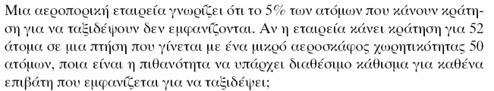

ΛΥΣΗ

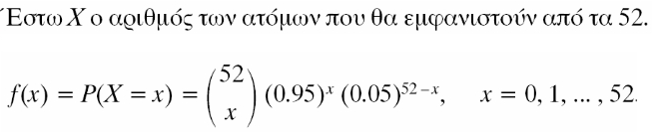

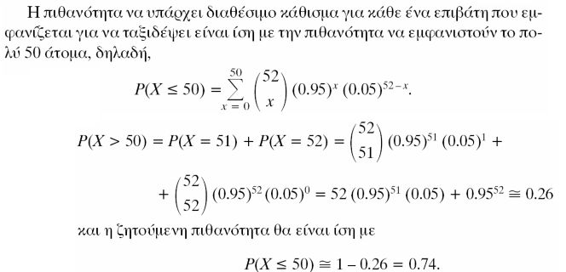

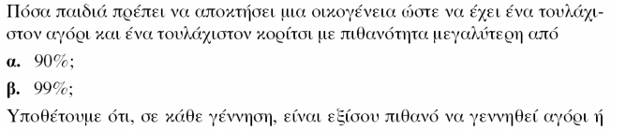

ΛΥΣΗ

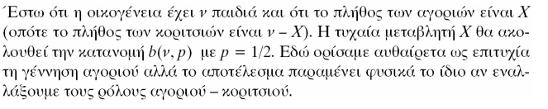

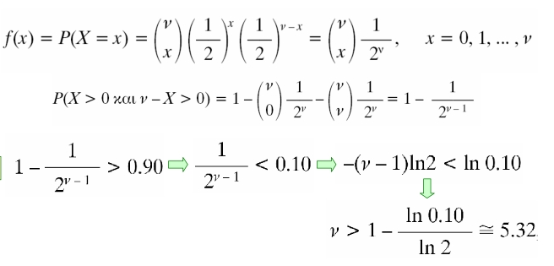

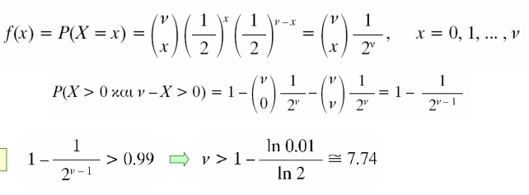

***Πρόβλημα-2:*** *Μια βιομηχανία κατασκευάζει μεταλλικά ελάσματα για να αντέχουν σε συγκεκριμένη καταπόνηση. Σύμφωνα με τις προδιαγραφές παραγωγής, κάθε τέτοιο έλασμα αντέχει στη συγκεκριμένη καταπόνηση με πιθανότητα 0.8. Επιλέγουμε τυχαία 9 τέτοια ελάσματα και τα υποβάλλουμε στη συγκεκριμένη καταπόνηση. Ποια είναι η πιθανότητα να αντέξουν α) το πολύ 2 ελάσματα, β) περισσότερα από 7 ελάσματα, γ) τουλάχιστον 2 ελάσματα και δ) λιγότερα από 6 και τουλάχιστον 4 ελάσματα.*

*Απάντηση*

Έστω *Χ* ο αριθμός των ελασμάτων που θα αντέξουν την καταπόνηση (από τα 9 που θα ελεγχθούν). Προφανώς[1], ** και επομένως για τις ζητούμενες πιθανότητες έχουμε:

α) **

**

β) **

γ) **

δ) **

***Άσκηση-1****:**Ρίχνουμε ένα νόμισμα 10 φορές. Αν η ένδειξη «γράμματα» έρθει από 3 έως το πολύ 7 φορές, δεχόμαστε ότι το νόμισμα είναι αμερόληπτο, ενώ σε κάθε άλλη περίπτωση θεωρούμε το νόμισμα μεροληπτικό. α) Να υπολογισθεί η πιθανότητα* ***(σφάλμα τύπου Ι)*** *να θεωρήσουμε ότι το νόμισμα είναι μεροληπτικό, ενώ στην πραγματικότητα είναι αμερόληπτο. β) Να υπολογισθεί η πιθανότητα* ***(σφάλμα τύπου ΙΙ)*** *να θεωρήσουμε ότι το νόμισμα είναι αμερόληπτο όταν είναι μεροληπτικό με πιθανότητα εμφάνισης της ένδειξης «γράμματα» ίση με 0.7.*

*Απάντηση*

α) . β) .

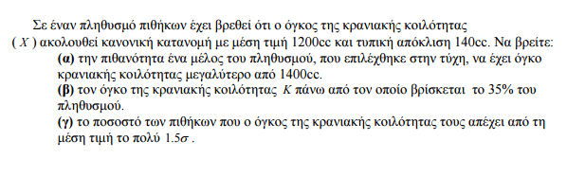

1.

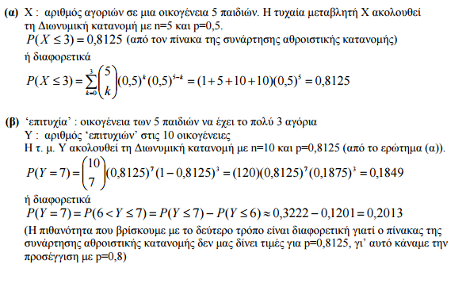

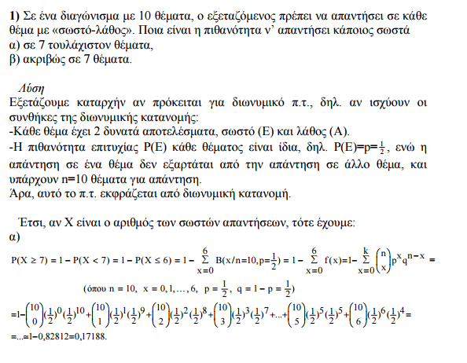

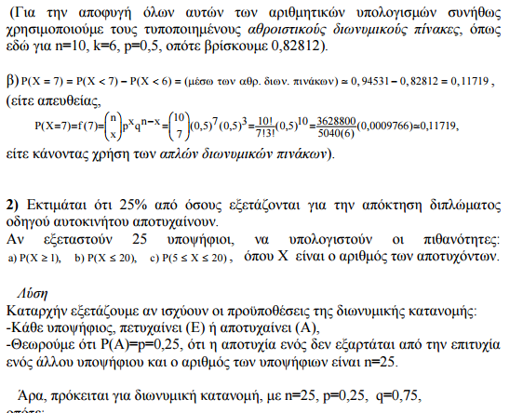

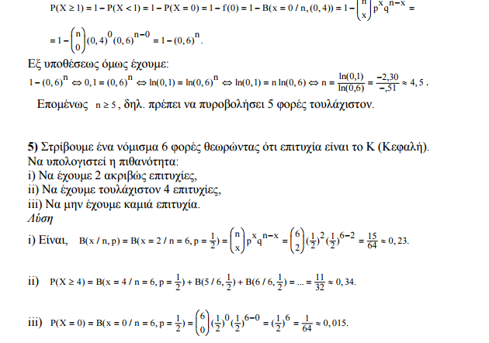

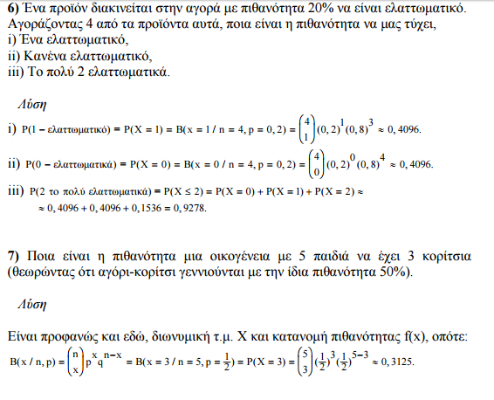

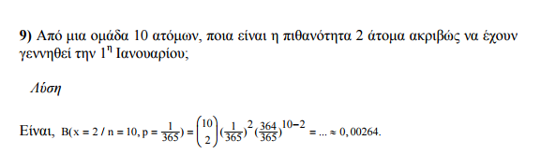

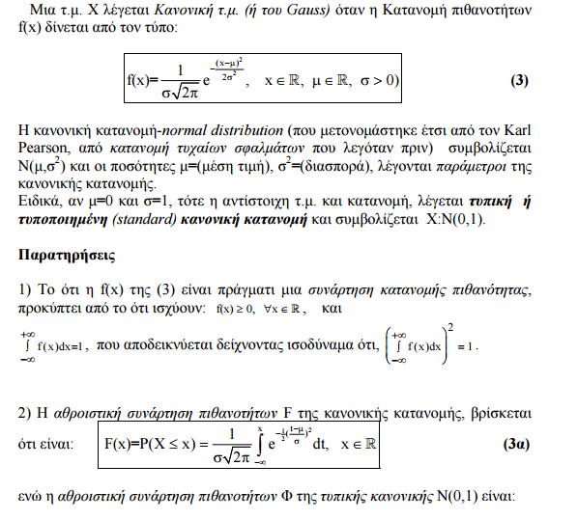

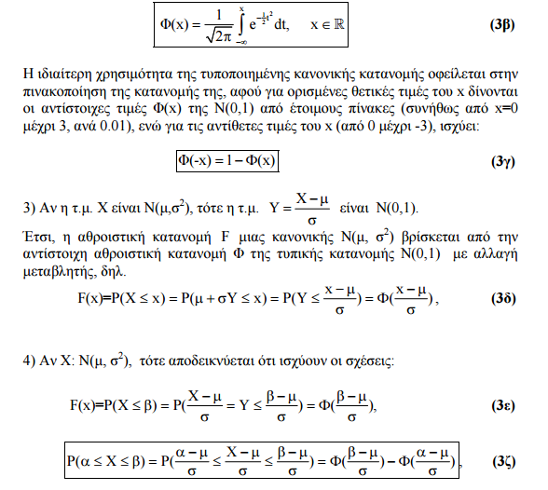

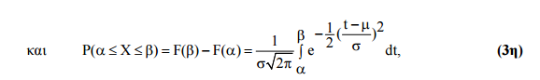

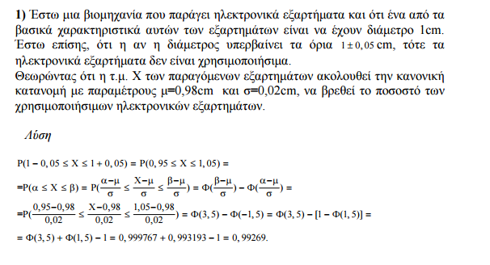

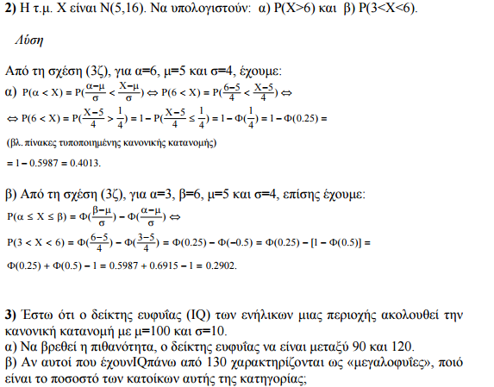

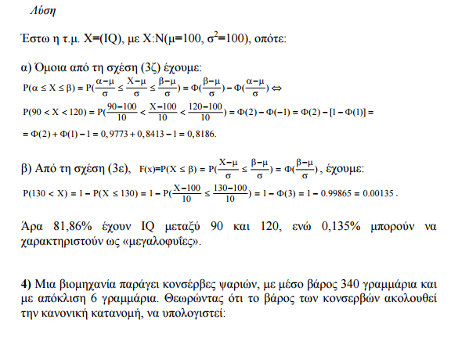

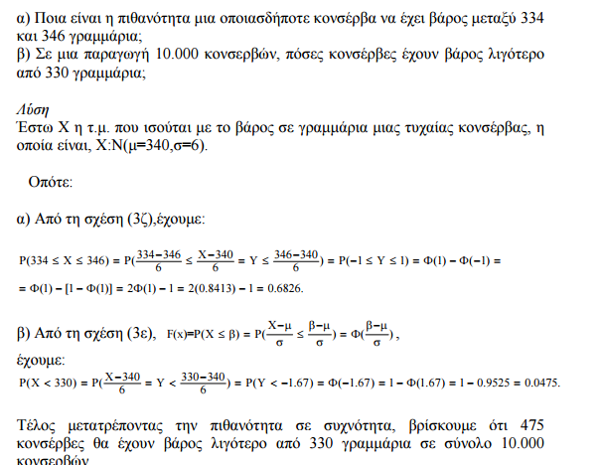

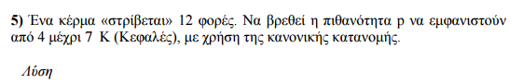

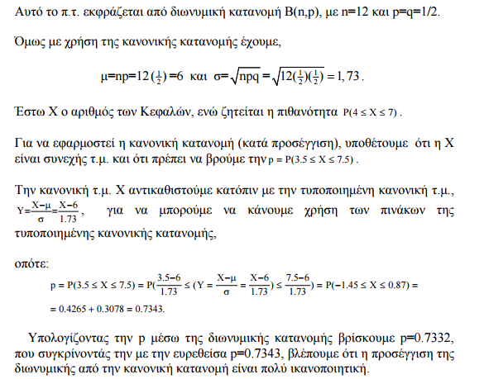

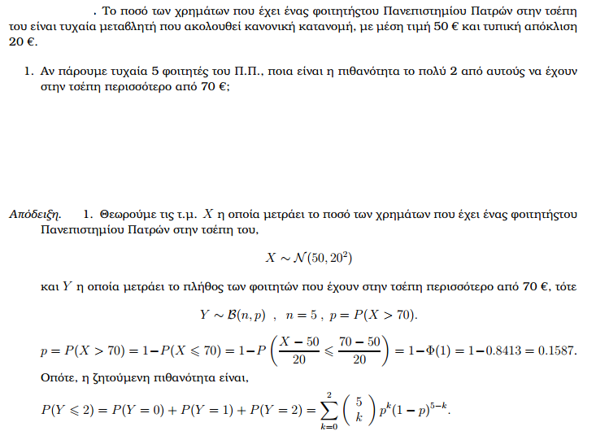

1.